

Enfoque diferencial en discapacidad

**Breve descripción:**

El programa **Mi Familia** tiene como uno de sus propósitos la implementación, atención y acompañamiento psicosocial a las familias con niños, niñas y adolescentes u otros integrantes con discapacidad desde un enfoque inclusivo, diferencial y comunitario.

**Noviembre 2023**

Tabla de contenido

Introducción 1

1. El carácter inclusivo del programa Mi Familia 3

2. Aspectos diferenciales del acompañamiento psicosocial en familias con personas con discapacidad 8

2.1. La eliminación de barreras y los ajustes razonables para la atención inclusiva de las PcD y sus familias 8

2.2. Elementos para el abordaje de la discapacidad desde el rol del profesional de acompañamiento familiar 10

2.3. Abordaje de la discapacidad en la caracterización y el diagnóstico 13

Síntesis 18

Material complementario 19

Glosario 20

Referencias bibliográficas 21

Créditos 23

Introducción

En este componente formativo se recorrerá el tercer escenario del curso para profundizar sobre el enfoque diferencial e inclusivo del acompañamiento psicosocial del programa Mi familia. En el siguiente video se explican, de manera genérica, las temáticas a profundizar:

1. Enfoque diferencial en discapacidad

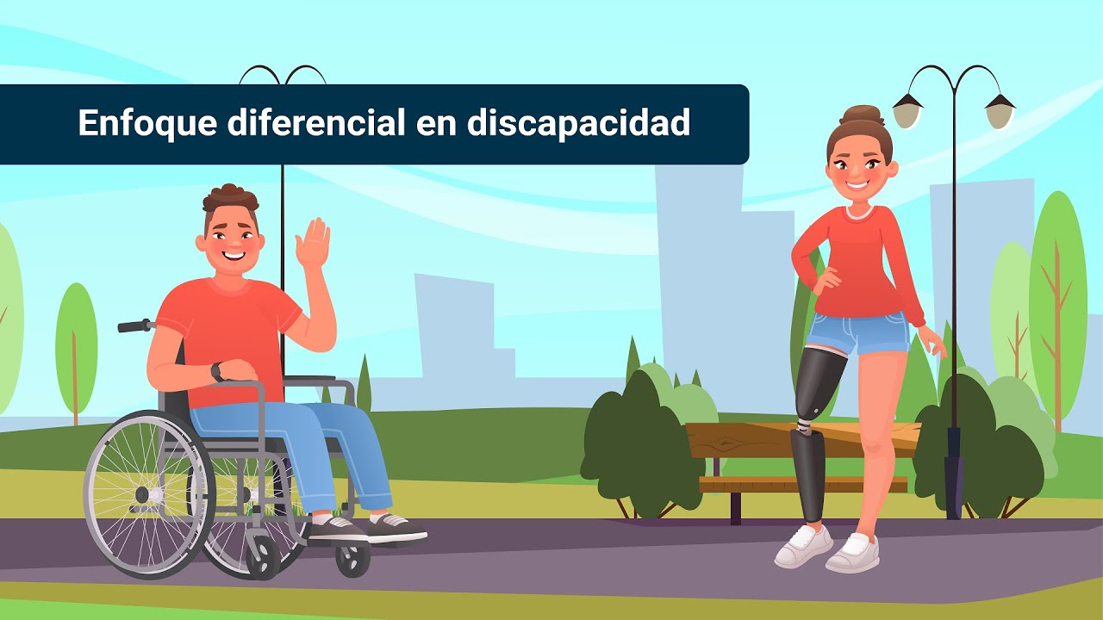

[Enlace de reproducción del video](https://youtu.be/NNUiYFjg9hg?si=Rhf0rVU5jnpSi9ln)

|  |
| --- |
| **Síntesis del video: Enfoque diferencial en discapacidad** |
| El programa Mi Familia busca resignificar la discapacidad, entendiendo que no está en el cuerpo de la persona sino en la relación con la sociedad, que no se ajusta para su participación y el goce efectivo de sus derechos.  A partir del acercamiento a referentes normativos, conceptuales, operativos y de enfoque del acompañamiento, se podrán reconocer los aspectos diferenciales de la atención a las familias con niñas, niños, adolescentes u otros integrantes con discapacidad; así como identificar elementos para mejorar las prácticas para acompañarlas y facilitar procesos que permitan reconocer y potenciar sus capacidades y proyectos de vida.  Se conocerán los tipos de barreras que afrontan las personas con discapacidad y sus familias y, a partir de su comprensión, el sentido de los ajustes razonables para promover su protección integral y garantizar su atención inclusiva, teniendo en cuenta los diversos tipos de discapacidad para desarrollar un acompañamiento ajustado a sus necesidades, expectativas e intereses.  Finalmente, se podrá potenciar el plan de acompañamiento a las familias con personas en situación de discapacidad, construido en conjunto a partir de los procesos de caracterización y diagnóstico, dimensionando las implicaciones del enfoque diferencial e inclusivo de Mi Familia. |

**Objetivo**: identificar los elementos inclusivos y diferenciales del programa Mi familia para la atención a familias con niños, niñas y adolescentes u otros integrantes en situación de discapacidad.

# El carácter inclusivo del programa Mi Familia

El enfoque diferencial e inclusivo del acompañamiento a la población con discapacidad y sus familias, como posibilidad para aportar a la garantía de sus derechos, se soporta en una serie de desarrollos normativos y conceptuales.

En ese sentido, será muy importante para reconocer cómo los principios de la Convención sobre los Derechos de las Personas con discapacidad son puntos de referencia para la atención, así como el análisis de la información sobre las condiciones socioeconómicas y las barreras de acceso que afrontan las familias con personas con discapacidad que han participado en el programa.

Lo anterior, para tener más contexto de lo que viven y reconocer sus necesidades, expectativas e intereses y así ajustar y orientar el acompañamiento psicosocial; tal como lo ratifica el siguiente video:

1. Enfoque diferencial e inclusivo

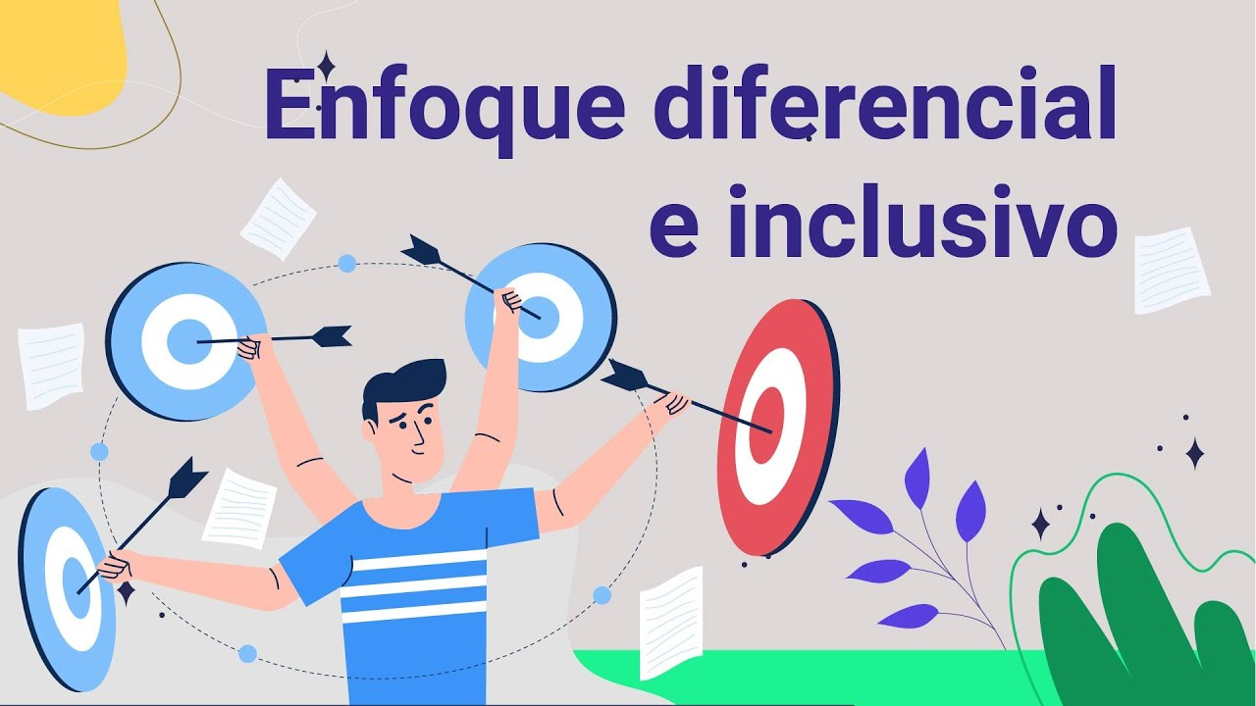

[Enlace de reproducción del video](https://youtu.be/U1rc8XF0UaU?si=JEVGNNuAS5W8o9C4)

|  |
| --- |
| **Síntesis del video: Enfoque diferencial e inclusivo** |
| Este video ofrece al espectador, un acercamiento detallado a las generalidades y elementos clave del programa Mi Familia y a los propósitos y acciones propias de los enfoques diferenciales e inclusivos. |

Los programas que atienden a la población con discapacidad – **PcD**- y a sus familias, desde una perspectiva inclusiva, es decir, donde pueden recibir bienes y servicios en conjunto con el resto de la población, sin ser excluidos o confinados en servicios donde no tienen oportunidad de interactuar con el resto de la población o hacer presencia en la sociedad, responden a una visión sobre la discapacidad, que deja de lado la perspectiva del castigo, el error o enfermedad y demandan el reconocimiento de la población con discapacidad como sujetos de derechos.

“El reconocimiento de la población con discapacidad como sujetos de derechos fue el resultado de movimientos sociales que reclamaron la plena garantía de los derechos humanos para toda la población independiente de sus condiciones o capacidades, oportunidades para el ejercicio de la autonomía y la vida independiente, así como la plena participación en las decisiones que los afecten; esto último popularizó el lema **nada sobre nosotros, sin nosotros**”. (Unicef & ICBF, 2020).

De acuerdo con el documento citado, este amplio movimiento social permitió que, en 2006, la Asamblea General de las Naciones Unidas promulgara la Convención sobre los Derechos de las Personas con Discapacidad, un hito del marco normativo internacional que reconoce la dignidad y la garantía de derechos de las personas con discapacidad por encima de su condición biológica, sea cual sea. Esta Convención establece que las personas con discapacidad pueden disfrutar plenamente de sus derechos, para lo que es preciso que los Estados, la familia y la sociedad en general, realicen cambios que permitan la participación y la presencia de las personas con discapacidad en todos los entornos.

“La Convención sobre los Derechos de las Personas con Discapacidad propone una nueva comprensión sobre la discapacidad que se centra en **la relación que el individuo con alguna limitación en su estructura corporal o mental puede experimentar en contextos donde se le limita su participación**. De acuerdo con lo anterior, **la discapacidad no está en el cuerpo de los sujetos sino en la relación con sociedades que no se ajustan para la participación de todas y todos, independiente de su condición o capacidad**”. (Naciones Unidas, 2014, p. 10).

Colombia adoptó la mencionada Convención por medio de la Ley 1346 de 2009 donde establece, entre otros aspectos, que las personas con discapacidad son aquellas que presentan deficiencias físicas, mentales, intelectuales o sensoriales a largo plazo que, al interactuar con diversas barreras, pueden impedir su participación plena y efectiva en la sociedad, en igualdad de condiciones con las demás.

Teniendo en cuenta lo presentado e incorporando lo dispuesto en el Modelo de Enfoque Diferencial de Derechos del ICBF (adoptado a través de la Resolución 1264 del 2 de marzo de 2017), el diseño e implementación del programa Mi Familia adopta una perspectiva inclusiva para la atención de la población con discapacidad y sus familias lo cual significa que se benefician de un servicio de acompañamiento psicosocial en conjunto con otras familias, sin desconocer las brechas en participación y en el acceso a oferta social que enfrentan.

Por lo tanto, incorpora los ajustes y elementos diferenciales para acelerar el cierre de estas brechas e incluye, en el acompañamiento psicosocial, un abordaje temático que responde a necesidades específicas de las familias que cuentan con un integrante con discapacidad; a la vez que promueve espacios de encuentro e interacción de las familias con y sin **PcD** para avanzar en el reconocimiento y valoración de la diversidad humana y en la eliminación de barreras de participación en los entornos comunitarios.

### Principios de la Convención sobre los derechos de las personas con discapacidad en el programa Mi familia

Colombia ratificó la Convención de los Derechos de las **PcD** por medio de la Ley 1346 de 2009. La incorporación de esta Convención dentro del marco normativo del país deriva en la necesidad de incorporar sus principios en el diseño e implementación de la política y la oferta social, de la cual hacen parte los programas de acompañamiento familiar psicosocial como Mi Familia.

Consulte el PDF denominado **Comprensión de la discapacidad en el programa Mi Familia**, que se encuentra en la carpeta Anexos, el cual amplía la información necesaria para apropiar los aspectos clave de este tema y el enfoque del programa.

De acuerdo con lo anterior, en este propósito, adquieren especial relevancia los principios de la Convención sobre los Derechos de las **PcD**, presentes en la norma colombiana, lo cuales son:

1. El respeto de la dignidad inherente, la autonomía, la libertad de tomar las propias decisiones y la independencia de las personas.
2. La no discriminación.
3. La participación e inclusión plena y efectiva en la sociedad.
4. La igualdad de oportunidades.
5. El respeto por la diferencia y la aceptación de las **PcD** como parte de la diversidad humana.
6. La accesibilidad.
7. La equidad de género.
8. El respeto a la evolución de las facultades de los niños y las niñas con discapacidad y a su derecho a preservar su identidad.

# Aspectos diferenciales del acompañamiento psicosocial en familias con personas con discapacidad

El programa Mi Familia atiende a familias con niños, niñas o adolescentes con discapacidad desde una perspectiva inclusiva, lo cual permite a las **PcD** y a sus familias gozar de sus derechos y hacer presencia en los entornos y espacios, en igualdad de condiciones con el resto de la población.

Asimismo, la perspectiva inclusiva implica la incorporación de ajustes o adecuaciones al diseño del programa y a su modelo de atención que tengan en cuenta los intereses y necesidades particulares de estas familias, con el propósito de contribuir al cierre de las brechas que enfrentan.

Estos ajustes en el modelo de atención, los cuales se detallarán en apartados posteriores, se soportan en dos conceptos propuestos por la Comisión y que también han sido adoptados en el marco normativo y de política de nuestro país, la eliminación de barreras y los ajustes razonables, cuyos principales elementos se presentan a continuación.

## La eliminación de barreras y los ajustes razonables para la atención inclusiva de las PcD y sus familias

El reconocimiento de las personas con discapacidad como sujetos de derechos, independientemente de sus condiciones biológicas, representa un gran avance; sin embargo, para avanzar en equidad y en la superación de las brechas que enfrenta esta población es preciso reconocer que las personas con discapacidad y sus familias han sido segregados y discriminados, limitando las posibilidades con las que cuentan para lograr su pleno desarrollo.

Es necesario recordar que la Convención reconoce que la discapacidad se hace evidente en la interacción de las personas con el entorno. En este sentido, hay entornos y espacios más o menos incapacitantes en la medida que facilitan o entorpecen la participación de los individuos. A esas características de los espacios, las instituciones y de las personas que dificultan o impiden la participación de las **PcD** se les conoce como barreras.

Serrano (2013) (citado en Unicef & ICBF, 2020) precisa que las barreras son factores que obstaculizan la participación y el desarrollo de los individuos. Las barreras, presentes en el entorno físico, en la tecnología y en las actitudes de las personas frente a la discapacidad, afectan el funcionamiento de los órganos y estructuras corporales e impiden la realización de actividades cotidianas de las **PcD**. El documento referenciado presenta tres tipos de barreras:

1. **Barreras físicas**. Obstáculos materiales, tangibles o construidos que impiden o dificultan el acceso y el uso de espacios, objetos y servicios de carácter público y privado, en condiciones de igualdad, por parte de las personas con discapacidad.
2. **Barreras comunicativas**. Obstáculos que impiden o dificultan el acceso a la información, a la consulta, al conocimiento y en general, el desarrollo en condiciones de igualdad del proceso comunicativo de las personas con discapacidad a través de cualquier medio o modo de comunicación, incluidas las dificultades en la interacción comunicativa de las personas.
3. **Barreras actitudinales**. Se encuentran en las personas y en las instituciones y se manifiestan a través de conductas, palabras, frases, sentimientos, preconcepciones, estigmas, que impiden u obstaculizan el acceso en condiciones de igualdad de las personas con discapacidad a los espacios y servicios sociales.

Las barreras a la participación de las personas con discapacidad pueden estar presentes en todos los entornos donde transcurren sus vidas. Desde la perspectiva ecosistémica, presentada en el componente formativo «**Acompañamiento psicosocial familiar**», las barreras pueden estar presentes en todos los sistemas donde las **PcD** participan directamente, o en aquellos en donde no participan o no hacen presencia, pero donde se toman decisiones que tienen efectos en sus vidas.

En este sentido, las barreras a la participación se pueden encontrar en la familia, en la casa o domicilio que habita la **PcD**, en el barrio, la comunidad, el espacio público, en las políticas, en las prácticas institucionales, etc.

El proceso de eliminar o reducir las barreras para avanzar en la inclusión de las **PcD** se ha denominado **ajustes**. La Convención sobre los Derechos de las **PcD** les ha puesto la característica de **razonables** para considerar que estos ajustes no impliquen una carga desmedida para la comunidad o la familia.

Así, los **ajustes razonables** hacen referencia a las modificaciones y adaptaciones, que no impongan una carga desproporcionada o indebida, de todo aquello que impide o limite la participación de las personas con discapacidad en las actividades familiares, sociales y colectivas de la sociedad que habitan. (Unicef & ICBF, 2020) .

## Elementos para el abordaje de la discapacidad desde el rol del profesional de acompañamiento familiar

El componente «**Estructuración del acompañamiento psicosocial familiar**» presenta un apartado que contiene las orientaciones sobre el rol de Profesional de Acompañamiento Familiar, las cuales aplican también para el trabajo con familias con personas con discapacidad. A esas orientaciones se suman las que se presentan a continuación, relacionadas con aspectos de especial atención cuando se participa en procesos de fortalecimiento con familias con **PcD**:

1. **Reconocimiento de derechos**. Incorporar una visión sobre la discapacidad que reconoce a las **PcD** como sujetos de derechos que pueden participar plenamente en la vida familiar, social y comunitaria, superando las miradas de la discapacidad como un error, una falla o una enfermedad, asumiéndola como parte de la diversidad humana. Es importante que el PAF tenga siempre presente que las capacidades de una persona no definen a qué derechos pueden, o no, acceder.
2. **Contacto**. Referirse siempre a la persona con discapacidad, por su nombre y no por su diagnóstico o con diminutivos que pueden transmitir o consolidar una visión desde la incapacidad y la dependencia.
3. **Perspectiva integral**. Identificar a la **PcD** desde una perspectiva integral, teniendo en cuenta su contexto y su historia y no limitándose a reconocerla a partir de un diagnóstico. Esto implica promover conversaciones sobre cómo se han construido las relaciones al interior de la familia y con su entorno más cercano para motivar la transformación de prácticas y costumbres que limitan el pleno desarrollo de la **PcD**, teniendo cuidado de no juzgar o cuestionar las decisiones de las familias.

El reconocimiento de la PcD, desde una perspectiva integral y no solo desde el diagnóstico de su discapacidad, permite trascender la idea de que, quienes comparten un diagnóstico, tienen la misma personalidad, las mismas preferencias y las mismas habilidades. Esta idea, que asume el diagnóstico como un pronóstico de lo que será o no será la vida de una persona, ha permitido que se consoliden estereotipos que niegan el papel del contexto social y cultural en el desarrollo de las personas.

1. **Autorreferenciación**. En el trabajo con familias con **PcD** podría suceder que el PAF adopte miradas compasivas como resultado de sus propias ideas y experiencias sobre la discapacidad. El PAF debe estar atento a estas miradas con las familias con **PcD**, puesto que pueden entorpecer el proceso de fortalecimiento y consolidación de la autonomía de la familia. Las miradas compasivas podrían estar presentes cuando el PAF se excede en mecanismos sobreprotectores, evita el establecimiento de compromisos por parte de las familias, lleva regalos o les permite saltar las normas o los acuerdos establecidos en el acompañamiento.

Una forma de avanzar es observar su cotidianidad, sus momentos de encuentro, las manifestaciones de afecto, sus preocupaciones y la forma como viven sus conflictos, para reconocer que la realidad de las familias de niños y niñas con discapacidad es parecida a la de las demás familias de su contexto y que tienen más elementos en común de los que parecen.

1. **Normalizar**. Otra mirada que puede aparecer cuando se trabaja con familias con personas con discapacidad y que parece ser la opuesta a la mirada compasiva es la mirada normalizadora. La mirada normalizadora no reconoce la necesidad de incorporar ajustes razonables soportada en un aparente sentido de igualdad que desconoce la diversidad.

## Abordaje de la discapacidad en la caracterización y el diagnóstico

El proceso de caracterización y diagnóstico del programa Mi Familia incorpora aspectos diferenciales para familias con personas con discapacidad.

En el desarrollo de este proceso es probable que el PAF requiera realizar ajustes razonables para garantizar la participación y la expresión de las opiniones por parte de las PcD.

Ahora bien, en cuanto a los instrumentos de caracterización y diagnóstico que contempla el programa Mi Familia, se encuentra la **ficha sociofamiliar**.

Esta ficha tiene cuatro apartados, dos de los cuales recogen información a nivel de individuos, el dedicado a recoger la información del jefe del grupo familiar y el dedicado a los demás integrantes. En el diligenciamiento de estos apartados y cuando se esté recogiendo información correspondiente a una **PcD** se debe procurar que esta esté presente y las preguntas se le realicen directamente.

A continuación, se presenta el apartado de caracterización de las personas con discapacidad y en qué consiste el diligenciamiento de cada campo:

1. Caracterización de las personas con discapacidad

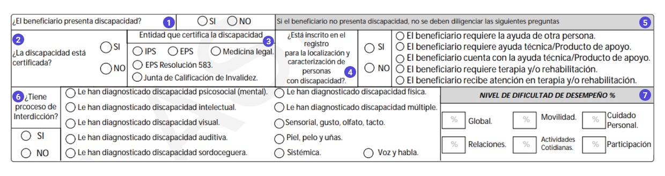

Como muestra la imagen inmediatamente anterior, el diligenciamiento de los campos se da así:

1. **¿El beneficiario presenta discapacidad?** El primer campo de este grupo de preguntas sirve como filtro inicial. La opción Sí se elige cuando el informante presenta el certificado de discapacidad emitido por una Entidad Promotora de Salud (EPS) del régimen contributivo o subsidiado, una administradora del régimen especial de excepción o una Institución Prestadora de Servicios de Salud (IPS). Asimismo, se debe elegir la opción Sí cuando, sin tener el certificado, la persona se autorreconoce con discapacidad.

Cuando una persona se autorreconoce con discapacidad y no tiene el certificado de discapacidad, el profesional de acompañamiento familiar debe orientarlo sobre las gestiones necesarias para obtenerlo.

1. **¿La discapacidad está certificada?** El Sistema de Salud de nuestro país ha dispuesto mecanismos para certificar la discapacidad; en este sentido, la discapacidad está certificada cuando la **PcD** cuenta con el certificado de discapacidad emitido por una EPS del régimen contributivo y subsidiado, una administradora del régimen especial de excepción o una IPS, como se mencionó anteriormente.
2. **¿Tiene proceso de Interdicción?** Se debe escoger la opción **Sí**, cuando la **PcD** o su acompañante informan que la **PcD** tiene un proceso de interdicción declarada por una autoridad judicial. Se presentan listadas las once (11) categorías de discapacidad que contiene la Ficha Socio Familiar, las cuales no son excluyentes, es decir, una persona puede presentar una o varias de estas categorías. Las categorías incluidas son las que dispone la Resolución 583 de 2018, más otras que aparecen en los certificados de discapacidad anteriores a la mencionada resolución y que, todavía, son válidos. Se marcan las categorías siguiendo las siguientes orientaciones, retomadas de ICBF (2019).
3. **Entidad que certifica la discapacidad**. En este caso se mencionan las opciones al informante y se espera su respuesta. Se puede orientar al informante siguiendo lo establecido en la Guía para el registro de las variables de discapacidad en los sistemas de información del ICBF (2019) en el siguiente sentido:

* Se debe escoger la opción EPS Resolución 583 cuando la **PcD** cuente con el certificado generado por una EPS en cumplimiento de lo estipulado en la Resolución 583 de 2018.
* Se debe escoger la opción EPS cuando la **PcD** cuente con un certificado emitido por una EPS del régimen contributivo o subsidiado de manera previa a la Resolución 583 de 2018.
* Se debe escoger la opción IPS cuando la **PcD** cuente con un certificado emitido por una entidad de esa naturaleza; se debe escoger la opción Medicina Legal cuando la **PcD** cuente con un certificado emitido por el Instituto Nacional de Medicina Legal y Ciencias Forenses INMLCF.
* Se debe escoger la opción Junta de Calificación de Invalidez cuando la **PcD** cuente con un certificado emitido por una Junta Regional o Nacional de Calificación de Invalidez, las cuales califican la pérdida de capacidad laboral, el estado de invalidez y determinan su origen, en casos de accidentes y enfermedades de origen común o profesional, entre otras.

1. **¿Está inscrito en el registro para la localización y caracterización de personas con discapacidad?** Debe escoger la opción Sí, cuando la **PcD** cuenta con el certificado emitido por EPS en cumplimiento a lo estipulado en la Resolución 583 de 2018 o manifiesta estar inscrito en el Registro de Localización y Caracterización de Personas con Discapacidad (RLCPD). Siguiendo las orientaciones de ICBF (2019), en caso de que la **PcD** no esté registrada, el profesional de acompañamiento familiar debe registrar la opción No y orientar a la **PcD** para gestionar el RLCPD a través de la expedición del certificado de discapacidad. Una vez obtenido el certificado, deberá actualizar el RLCPD de la **PcD** en las herramientas de recolección de información del ICBF.
2. **Cinco situaciones**. Se presentan cinco situaciones, las cuales se deben marcar en caso de que se presenten en la **PcD**, siguiendo las siguientes indicaciones:

* El beneficiario requiere la ayuda de otra persona. Se debe marcar cuando la **PcD** requiere la ayuda de otra persona para realizar actividades básicas de la vida diaria como cuidado personal, aseo personal, control de esfínteres, comer y beber, vestirse, cambiar y mantener diversas posturas corporales, levantarse, acostarse y permanecer de pie, y desplazarse dentro del hogar. En caso de que la **PcD** esté necesitando un apoyo transitorio para este tipo de actividades no se debe marcar esta situación.
* El beneficiario requiere ayuda técnica/Producto de apoyo. Se debe marcar cuando la **PcD**, su médico tratante o su acompañante, manifiesten que la persona requiere algún producto o tecnología de apoyo para el desarrollo de sus actividades básicas de la vida diaria.
* El beneficiario cuenta con la ayuda técnica/Producto de apoyo. Se debe marcar cuando la **PcD** cuenta con un producto de apoyo o ayuda técnica, cuando ésta o su acompañante informan que dispone de ayuda técnica o cuando es evidente que la persona la está usando.
* El beneficiario requiere terapia y/o rehabilitación. Se debe marcar cuando la **PcD** o su acompañante informan que un médico tratante le ordenó terapia y/o rehabilitación.
* El beneficiario recibe atención en terapia y/o rehabilitación. Se debe marcar cuando la **PcD** o su acompañante informan que recibe atención en terapia y/o rehabilitación.

1. **Nivel de dificultad de desempeño %**. El último campo referente a discapacidad incluye seis subcampos no excluyentes en donde se debe consignar un valor en porcentaje. Esta información solo se debe diligenciar si la **PcD** cuenta con la certificación emitida por EPS en el marco de la Resolución 583 de 2018 y tiene 6 o más años y se debe transcribir tal como aparece en dicha certificación.

Síntesis

El siguiente mapa muestra, de manera general, los aspectos más importantes y claves desarrollados en este componente formativo. Analícelo atentamente y haga su propia síntesis de lo estudiado:

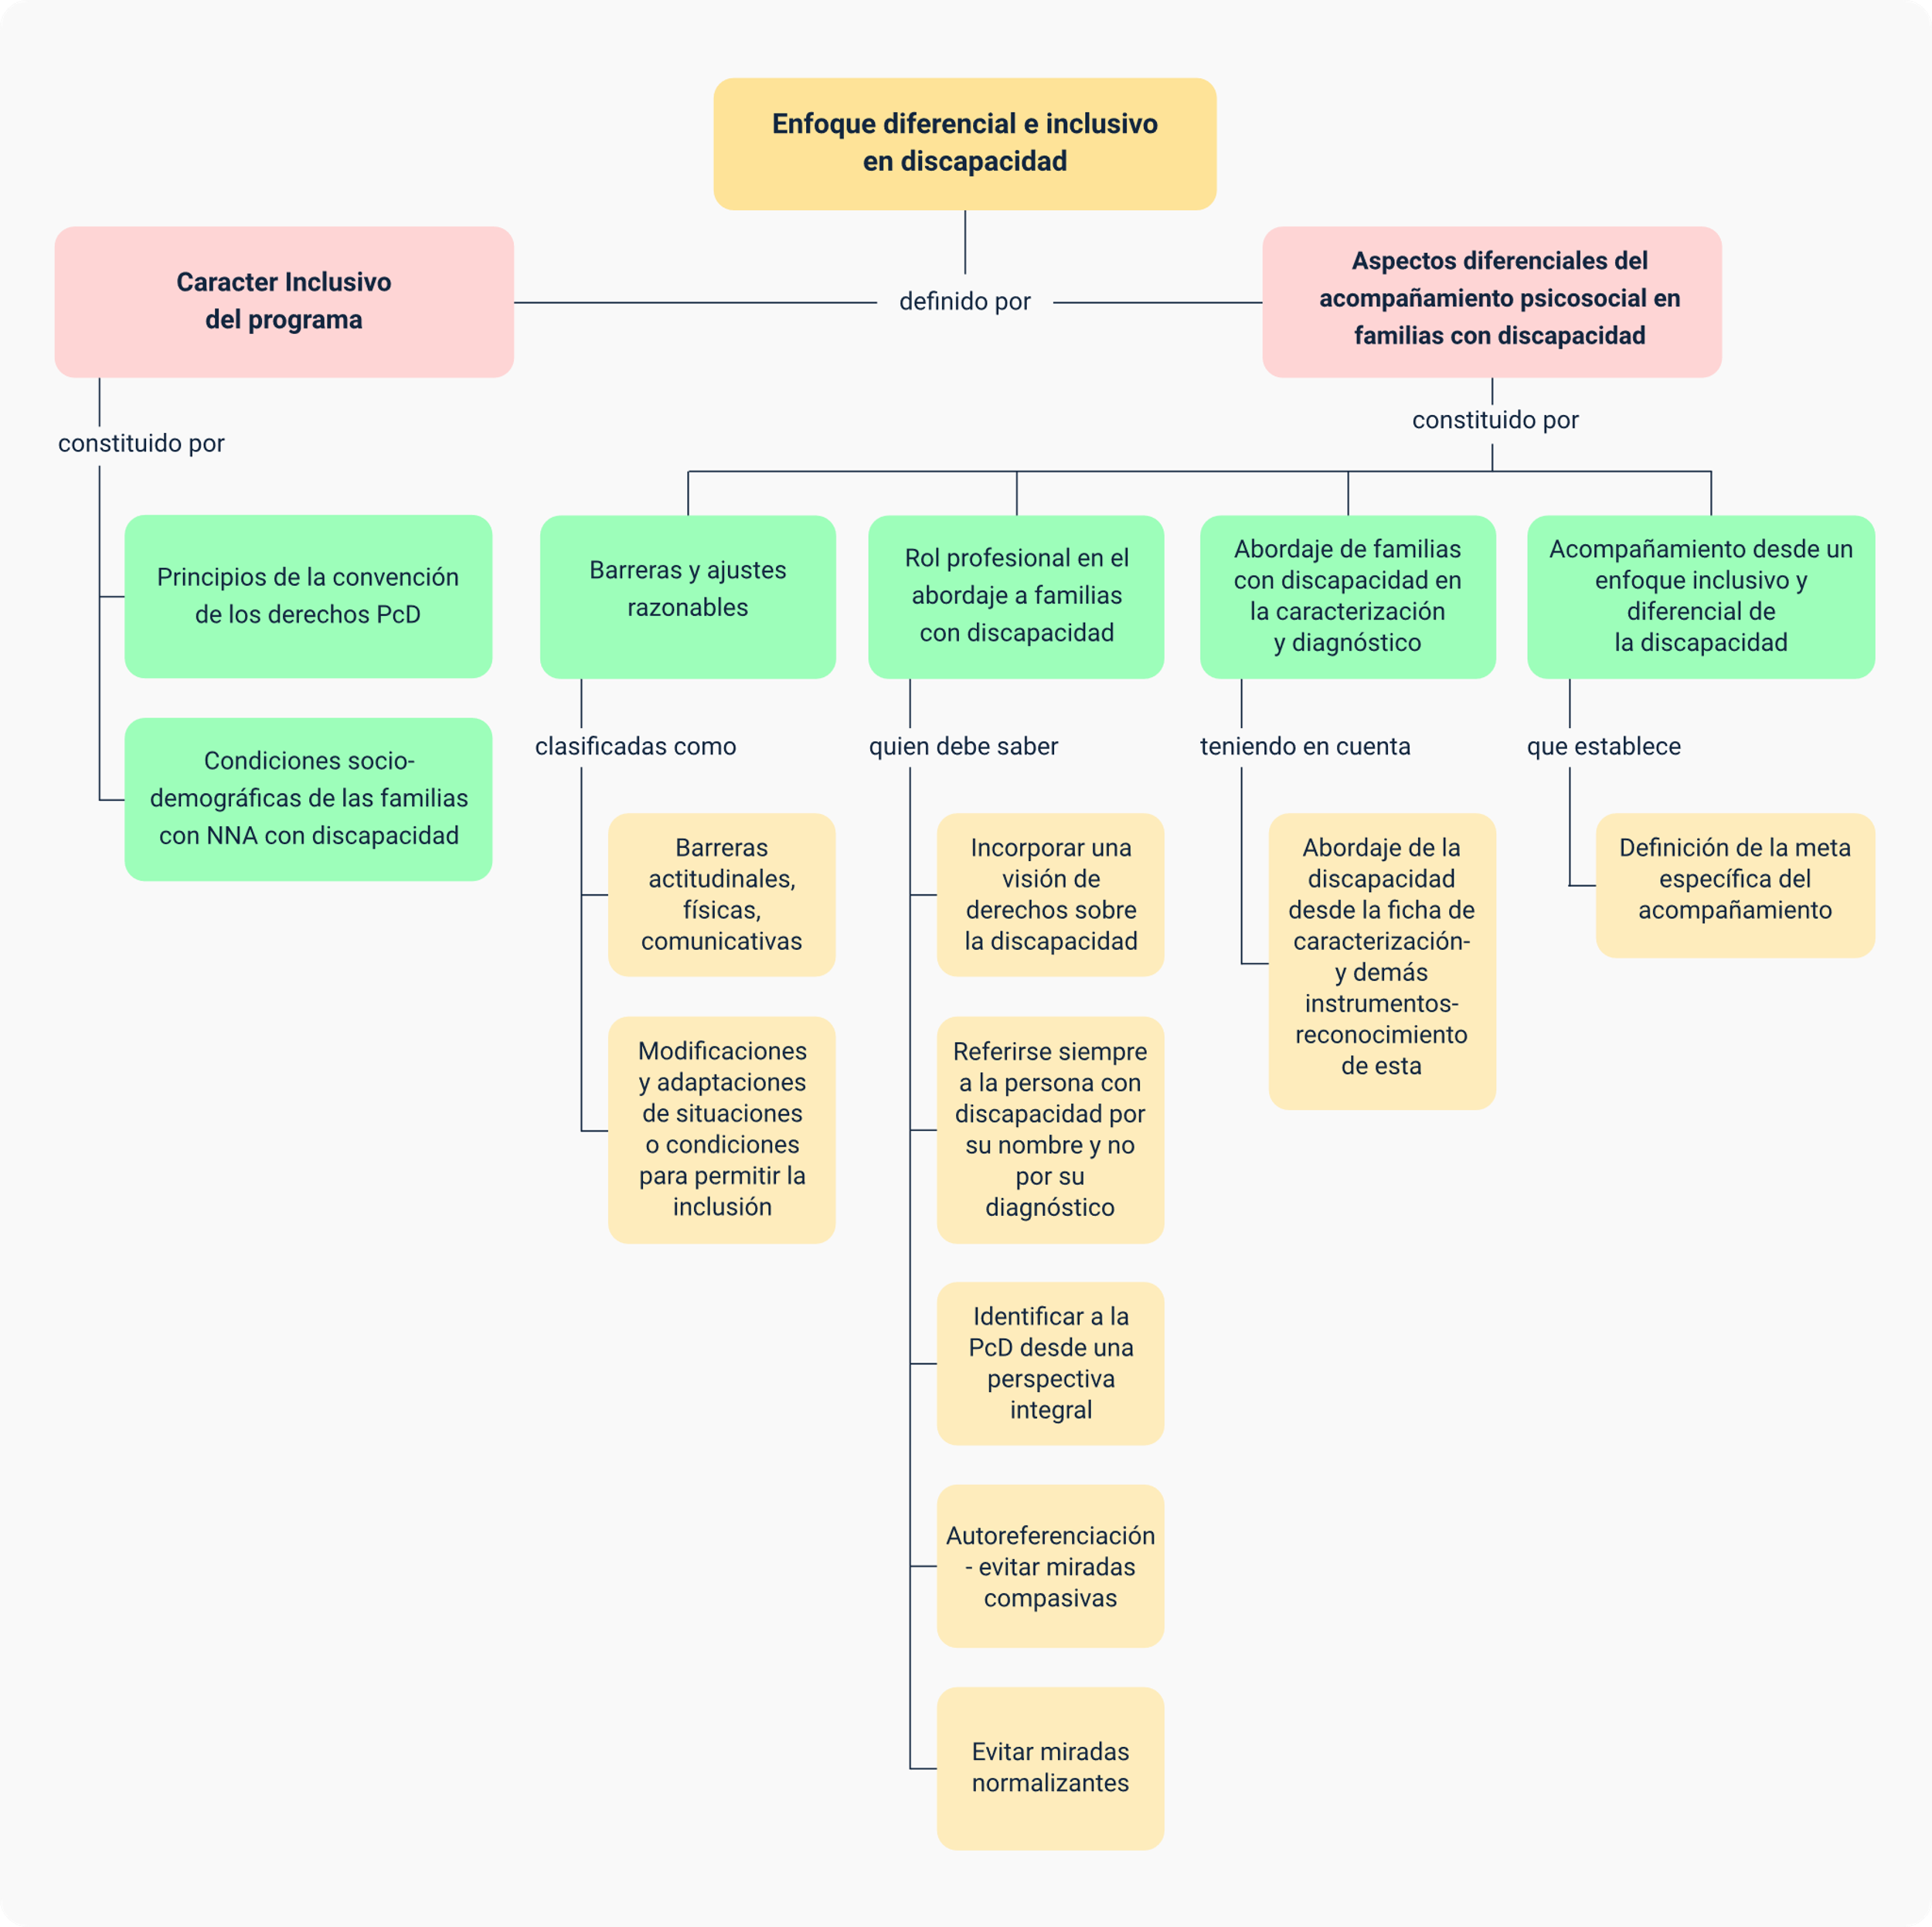

Material complementario

|  |  |  |  |
| --- | --- | --- | --- |
| Tema | Referencia | Tipo de material | Enlace del recurso |
| 1. Carácter inclusivo del programa Mi familia | ICBF. (2022). Guía orientadora para la inclusión de niñas, niños y mujeres gestantes con discapacidad en los servicios de atención de primera infancia del ICBF. | Guía | <https://www.icbf.gov.co/system/files/procesos/g33.pp_guia_orientadora_para_la_inclusion_de_nn_y_mujeres_gestantes_con_discapacidad_en_los_servicios_de_atencion_de_pi_del_icbf_v1.pdf> |
| 2. Aspectos diferenciales del acompañamiento psicosocial en familias con personas en situación de discapacidad | ICBF. (2017). Modelo enfoque diferencial. ICBF. | Documento PDF | <https://www.icbf.gov.co/sites/default/files/procesos/md1.de_modelo_de_enfoque_diferencial_de_derechos_medd_v1.pdf> |
| 2.3. Abordaje de la discapacidad en la caracterización y el diagnóstico | ICBF. (2019). Guía para el registro de las variables de discapacidad en los sistemas de información del ICBF. ICBF. | Guía | <https://www.icbf.gov.co/system/files/procesos/g1.md1_.de_guia_para_el_registro_de_variables_de_discapacidad_en_los_sistemas_de_informacion_del_icbf_v2.pdf> |

Glosario

**Ajustes razonables**: hace referencia a las modificaciones y adaptaciones que no impongan una carga desproporcionada o indebida de todo aquello que impide o limite la participación de las personas en situación de discapacidad en las actividades familiares, sociales y colectivas de la sociedad que habitan (UNICEF & ICBF, 2020).

**Barreras**: características de los espacios, las instituciones y de las personas que dificultan o impiden la participación de las **PcD**.

**NNAcD**: abreviatura de Niños, Niñas y Adolescentes en situación de discapacidad.

**PAF**: abreviatura de Profesional de Acompañamiento Familiar.

**PcD**: abreviatura de Persona en situación de Discapacidad.

Referencias bibliográficas

Ángulo, J., Carrero, A., De Oro, K., Pacheco, M. & Villamizar, D. (2021). Caracterización socioeconómica de las familias beneficiarias del programa Mi familia. Cruce base maestra - DNP. ICBF.

DNP. (2013). Conpes Social 166. Política pública nacional de discapacidad e inclusión social. DNP. <https://colaboracion.dnp.gov.co/CDT/Conpes/Social/166.pdf>

ICBF. (2017). Modelo enfoque diferencial. ICBF. <https://www.icbf.gov.co/sites/default/files/procesos/md1.de_modelo_de_enfoque_diferencial_de_derechos_medd_v1.pdf>

ICBF. (2019). Guía para el registro de las variables de discapacidad en los sistemas de información del ICBF. <https://www.icbf.gov.co/system/files/procesos/g1.md1_.de_guia_para_el_registro_de_variables_de_discapacidad_en_los_sistemas_de_informacion_del_icbf_v2.pdf>

ICBF. (2020). Proceso promoción y prevención. Ficha de caracterización sociofamiliar. ICBF. <https://www.icbf.gov.co/system/files/procesos/f13.mo18.pp_formato_ficha_caracterizacion_socio_familiar_v1_0.pdf>

ICBF. (2020). Lineamiento técnico modalidad mi familia. ICBF. <https://www.icbf.gov.co/system/files/procesos/lm10.pp_lineamiento_tecnico_administrativo_modalidad_mi_familia_v2.pdf>

ICBF. (2020). Manual operativo modalidad mi familia. ICBF. <https://www.icbf.gov.co/system/files/procesos/mo18.pp_manual_operativo_modalidad_mi_familia_v4.pdf>

Naciones Unidas. (2014). Convención sobre los derechos de las personas con discapacidad. Guía de formación: serie de capacitación profesional Nº 19. Naciones Unidas. <https://www.ohchr.org/Documents/Publications/CRPD_TrainingGuide_PTS19_sp.pdf>

Resolución 583 de 2018. [Ministerio de Salud y Protección Social]. Por la cual se implementa la certificación de discapacidad y el Registro de localización y caracterización de personas con discapacidad. Febrero 26 de 2018.

Unicef & ICBF. (2020). Acompañamiento a las familias de niños y niñas con discapacidad. Orientaciones técnicas para el talento humano. Unicef & ICBF.

Créditos

| Nombre | Cargo | Centro de Formación y Regional |
| --- | --- | --- |
| Claudia Patricia Aristizábal | Responsable del Ecosistema | Dirección General |
| Rafael Neftalí Lizcano Reyes | Responsable de Línea de Producción | Centro Industrial del Diseño y la Manufactura - Regional Santander |
| Miroslava González Hernández | Diseñadora y evaluadora instruccional | Centro de la Industria, la Empresa y los Servicios - Regional Norte de Santander |
| Ana Catalina Córdoba Sus | Asesora metodológica | Centro de Diseño y Metrología - Regional Distrito Capital |
| Julia Isabel Roberto | Correctora de estilo | Centro de Diseño y Metrología - Regional Distrito Capital |
| Fabián Zárate | Diseñador de Contenidos Digitales | Centro Industrial del Diseño y la Manufactura - Regional Santander |
| Camilo Andrés Bolaño Rey | Desarrollador “Fullstack” | Centro Industrial del Diseño y la Manufactura - Regional Santander |
| Yeimmy Bibiana Barrera Maldonado | Storyboard e Ilustración | Centro Industrial del Diseño y la Manufactura - Regional Santander |
| Erika Viviana Sandoval Rojas | Producción audiovisual | Centro Industrial del Diseño y la Manufactura - Regional Santander |
| John Jairo Arciniegas González | Producción audiovisual | Centro Industrial del Diseño y la Manufactura - Regional Santander |
| María Carolina Tamayo López | Locución | Centro Industrial del Diseño y la Manufactura - Regional Santander |
| Zuleidy María Ruiz Torres | Validador de Recursos Educativos Digitales | Centro Industrial del Diseño y la Manufactura - Regional Santander |
| Luis Gabriel Urueta Álvarez | Validador de Recursos Educativos Digitales | Centro Industrial del Diseño y la Manufactura - Regional Santander |
| Daniel Ricardo Mutis Gómez | Evaluador para contenidos inclusivos y accesibles | Centro Industrial del Diseño y la Manufactura - Regional Santander |